学习目标：
1把握文章论述的中心，学习借鉴作者的艺术观点——艺术贵在创新。
2了解作者如何自然地引入话题,最后水到渠成地得出结论的方法。
3了解中国画与西洋画的特点，感受不同艺术风格的美，培养学生的创新精神。
学习重点：
把握文章论述的中心，学习借鉴作者的艺术观点——艺术贵在创新。
学习难点：
了解中国画与西洋画的特点，感受不同艺术风格的美，培养创新精神
学习方法：
自主学习，合作探究
学习过程：
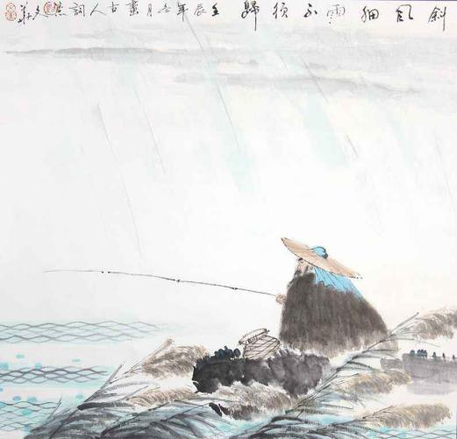
- 情景导入
渔歌子
唐代：张志和
西塞山前白鹭飞，桃花流水鳜鱼肥。
青箬笠，绿蓑衣，斜风细雨不须归。
可是大家知道吗？阴雨天在中国画家笔下可是别有一番意境的。
- 走进作者
1919年 出生于江苏省宜兴县。
1947年 考取公费留学法国
1991年 接受“法国文艺最高勋位”
2002年 入选法兰西学士院终身通讯院士
2003年 被中国文联授予金彩奖
2010年 去世
终生探索油画的民族化和中国画的现代化
作者图像
- 研学第一段
任务 1、概括第一段所写的内容，主要了哪些景物？
- 热情的主人有些遗憾，作者的心情怎样？从那些词语可以看出来？
请大家带任务重读文章第一段，一定要把握好时间，让学生充分的阅读，必要到学生中间查问一下。
按照事先分组，可以找一组同学回答问题，二组同学补充。

茶场 洗 墨绿

景物 嫩绿新芽 词语 秘密点点 闪亮 心情 喜欢 兴味盎然
古树老干 黑得像铁
柳丝 分外妖娆 飘摇

这里面还有桃花 作者用一首诗 默看细雨湿桃花 就像是梨花带雨（形容女子的娇美）
这里面的那个词起到了画龙点睛的作用？ 湿
而且从第二段内容来看，起到了承上启下的作用。
- 研学第二段
任务：在第二段中作者对“湿”有怎么样的态度？在文中找到相关句子
给大家阅读的时间，在学生学习是检查，有二组的同学来回答问题。三组的同学补充，评价。
明确：湿了的大自然景色却格外地有韵味。因为雨，有些景物朦胧了，有些形象突出了，表达着不同的意境。
中国古典诗词中，有很多描写阴雨的诗词。唐代诗人张志和的《渔歌子》
- 研学第三段
任务：1、作者和西洋画家在绘画过程中喜欢表现阴天还是晴天？为什么？
明确：作者喜欢表现阴天和微雨。他受益于中国画的成分多。西洋画家喜欢表现晴天，他们崇尚阳光，追求强烈的色彩感。
任务：2、油画适合表现什么天气？水墨画适合表现什么天气？
任务：3西洋画和中国画中的风雨有什么不同？
明确：作为大自然的变态，一种事故来描写；一个是欣赏对象的审美趣味来表现。
学生自主学习，3小组发言，4小组补充评价。
作者学习油画和水墨画，一个适合阴，一个适合晴，这样是不是刚好呢？阴晴都不影响作者画画.是不是这样的？
可是作者来一种困惑：生活中每次表现不同对象时，永远需要寻找相适应的技法，现成的西方的和我国传统的技法都不很合用。
- 研学第四段
任务：最后一句，又画油画又画水墨，这两个画种都不纯了。拿不定主意该定居在油画布还是水墨之乡。说明作者什么样的艺术主张呢？
艺术贵在创新。 切忌盲目模仿，墨守成规。 现成的西方的和我国传统的技法都不很合用。 而作者说的鱼和熊掌可以兼得，就是一比喻的说法，及借鉴西方技法又承袭传统画法，创作出一种新的画法。
- 课后练习

